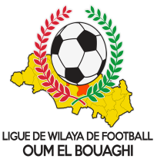
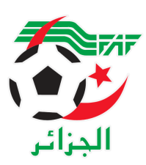
FEDERATION ALGERIENNE DE FOOTBALL
LIGUE DE WILAYA DE FOOTBALL D’OUM EL BOUAGHI

PROGRAMMATION 18eme JOURNÉE
CHAMPIONNAT DE WILAYA SENIORS

JEUDI 09/03/2023

Lieux | Rencontres | Heures | OBS
OUM EL BOUAGHI | ESSR – ARBOH | 14H00
AIN FAKROUN | OAF – USMAB | 14H00

VENDREDI 10/03/2023

Lieux | Rencontres | Heures | OBS
DHALAA | JBJ – ASCKS | 14H30
MESKIANA | IRBM – ARBAB | 14H30
BERRICHE | USB – CRBH | 14H30

SAMEDI 11/03/2023

Lieux | Rencontres | Heures | OBS
F’KIRINA | CAFAZ – USAM | 14H00
CRBB ET CSRAM : EXEMPT

SOUS TOUTES RESERVES

RAPPEL ( Article 21 )

Il est porté a votre connaissance que l’application de l’article 21 des règlements généraux de la FAF est obligatoire pour toutes rencontres officielles.
À cet effet les clubs qui reçoivent doivent obligatoirement s’assurer de la présence d’un médecin et d’une ambulance si l’absence du médecin ou de l’ambulance est constatée par l’arbitre celui-ci annule la rencontre et le club est sanctionne par l’article 21 des R/G de la FAF.

CONSULTATION DU SITE INTERNET
Les clubs sont tenus de consulter le Site Internet de la ligue
http://www.lwfoeb.dz/
pour prendre connaissance des éventuelles modifications dans la programmation et changements des lieux de rencontres et/ou horaire.

